23 АПРЕЛЯ 2020 ГОДА, ЧЕТВЕРГ
Дистанционное обучение детей первой младшей группы оздоровительной направленности.
Тема занятия | Пошаговая инструкция | Предполагаемый результат
Лепка «Угощение для медвежонка»  Игра малой подвижности «Зернышко» | Можно начать занятие примерно с такой сценки: мишка пришел в гости к зайцу, собрались они пить чай, а пить то его не с чем. Ребенку предстоит помочь игрушкам и слепить для них угощения.  - Бублик и крендель. Сначала катаем колбаску. Чтобы слепить бублик, соединяем концы колбаски друг с другом, в случае кренделя – концы слегка перекрещиваем.  - Конфеты. Раскатываем небольшую пластилиновую колбаску, по краям прикрепляем маленькие шарики.  - Пирожок. Сначала катаем большой колобок, затем его расплющиваем. Получившуюся лепешку складываем вдвое, края защипываем.  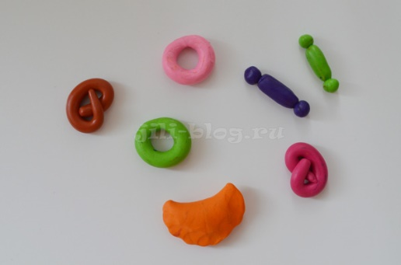  Посадили зернышки в землю.(Дети садятся на пол, сжимаются в комок.)Полил дождь ,а потом засветило солнце. Стали зернышки прорастать, появились росточки.(Дети медленно поднимаются, подтягиваются, поднимая руки-«росточки» вверх -и поворачиваясь к «солнышку»). | Сделать фотоснимок и прислать в групповой чат.  Записать видеоролик и прислать в групповой чат.

